ЛГИ-20 |  | Развивающий элемент «Лабиринт»
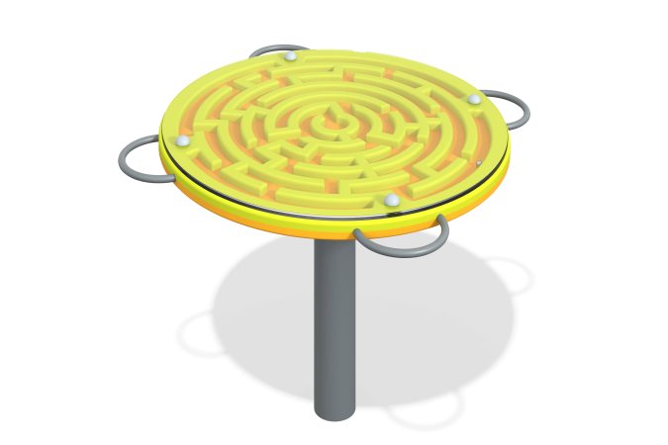

Размеры, мм: | 900x900x750 | Вес, кг: | 36
Характеристики материалов
Материалы: влагостойкая березовая фанера, металл, акриловая краска, порошковая краска, оргстекло.
Опорная стойка игрового элемента выполнена из металлической круглой трубы, диаметром
76 мм. Элемент выполнен в виде круга из высокопрочной влагостойкой берёзовой фанеры толщиной 21 мм.
С верху лабиринт закрыт оргстеклом, толщиной 4 мм. Ручки выполнены из электросварной трубы диаметром 18 мм. Лабиринт имеет возможность наклона поверхности относительно горизонта с возможностью перемещения шарика по лабиринту.
Все элементы, выполненные из фанеры покрыты в 2 слоя акриловой краски, и имеют специальное покрытие антиграффити. Все элементы, выполненные из металла зачищены, обезжирены и покрыты порошковой, полиэфирной краской.
Элементы комплекса:
Игровой элемент в сборе – 1 компл.
Комплект крепежа - 1 шт.

